Пришла пора сказать вам «до свидания»,
Хотим вам пожелать совсем немного:
Побольше встреч, поменьше расставаний,
Идти по жизни правильной дорогой,
Без неудач и разочарований!
В добрый путь!!!

30 июня в Камышинском политехническом колледже состоялось торжественное вручение дипломов выпускникам 2017 года.
На торжественный выпуск были приглашены почетные гости: Глава городского округа – город Камышин Пономарев В.А., первый заместитель Главы Администрации городского округа – город Камышин Невежин О.В., директор ООО «Строй-Электромонтаж» Толмачев Ю.И., директор муниципального унитарного предприятия «Водоканал» Летов А.В., заместитель главного бухгалтера АО «Камышинский хлебокомбинат» Доронина Н.В., кандидат технических наук, доцент кафедры «Технология машиностроения» Вирт А.Э. и кандидат экономических наук, доцент кафедры «Менеджмент и бизнес» Гончарова Е.Б. - Камышинский политехнический институт. Они пожелали выпускникам профессионального роста, настойчивости в достижении своих жизненных целей, личного счастья.
Директор А.В. Новицкий искренне поблагодарил педагогический коллектив за творческую работу в обучении и воспитании молодого поколения и поздравил выпускников колледжа.
Первыми дипломы получили выпускники, окончившие колледж с отличием. В этом году их было 25 человек, а всего заветные дипломы получили 278 выпускников. Лучшие студенты колледжа были отмечены благодарственными письмами.
Четыре года пролетели незаметно. За время учебы студенты пережили множество волнительных моментов. Ребята вспомнили свои студенческие годы, с удовольствием просмотрев видеоролики, которые сняли студенты выпускных групп. Выпускники уверены, что с чувством благодарности всегда будут вспоминать своих наставников, обучавших не только основам профессии, но и доброте, честности, справедливости.
Результаты выпускных экзаменов, тот багаж знаний и опыта, который ребята получили за четыре года жизни в колледже, дают надежду на то, что выпускники 2017 года состоятся в жизни и как люди, и как профессионалы.
Поздравляем выпускников Камышинского политехнического колледжа – замечательных, целеустремленных, увлеченных и талантливых и любимых!
Удачи в новом вам пути!
Побед больших! Без поражений
Дорогой верною идти,
До новых, высших достижений!
Вы – наша гордость,
Вы – вся наша жизнь.
Желаем вам сердечной чистоты,
Любви, добра и сбывшейся мечты!
В добрый путь, дорогие выпускники!
Пресс-центр колледжа

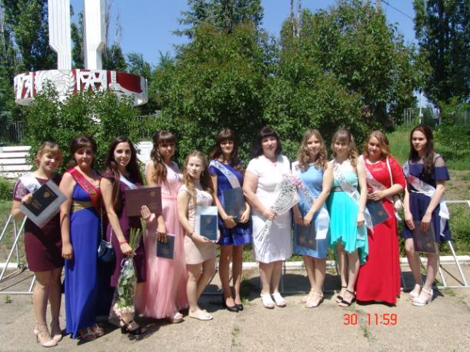
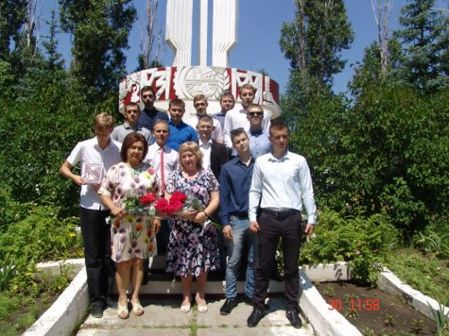
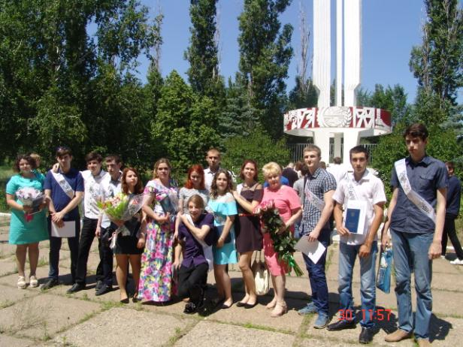

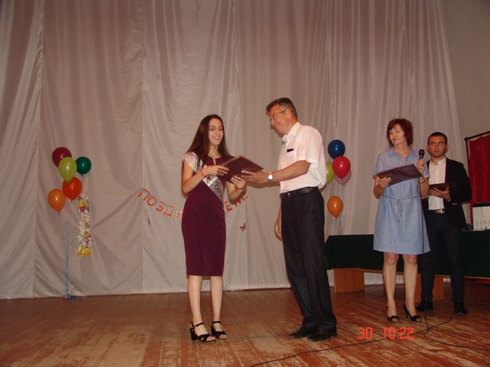
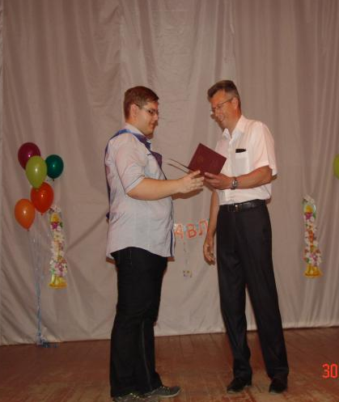

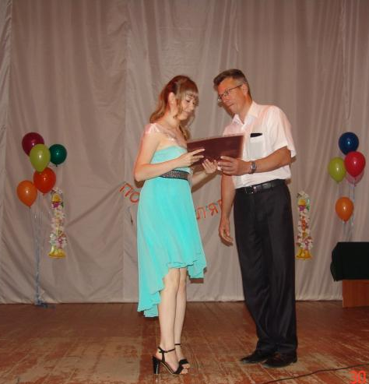
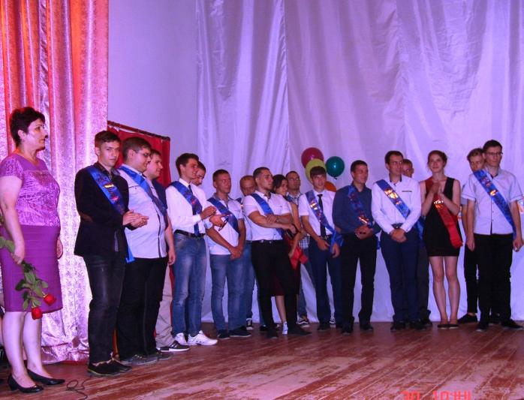

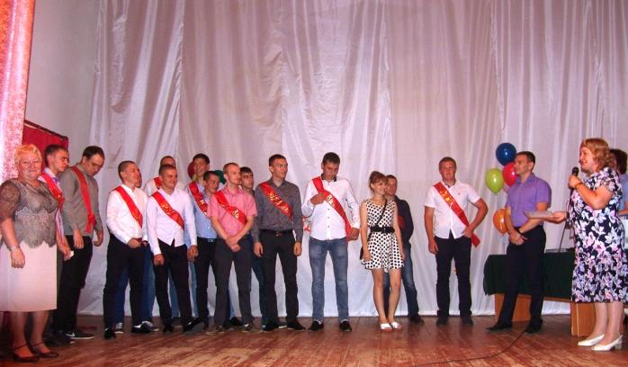
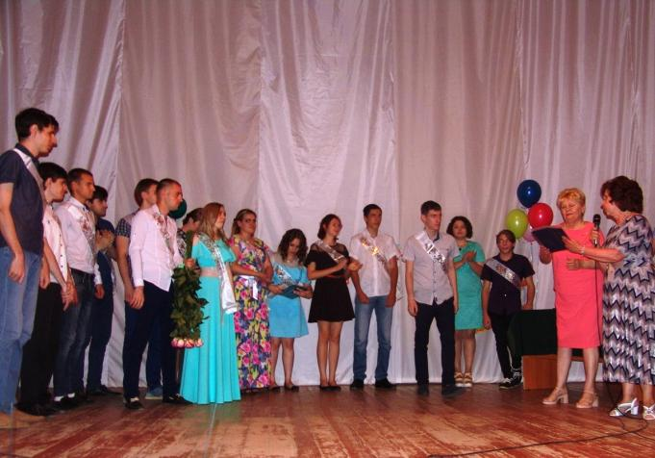

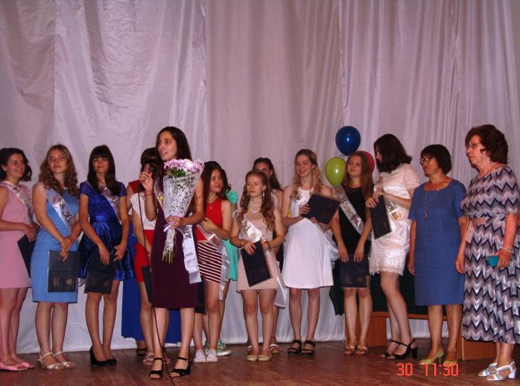
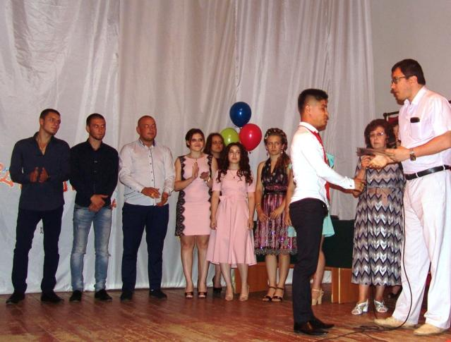

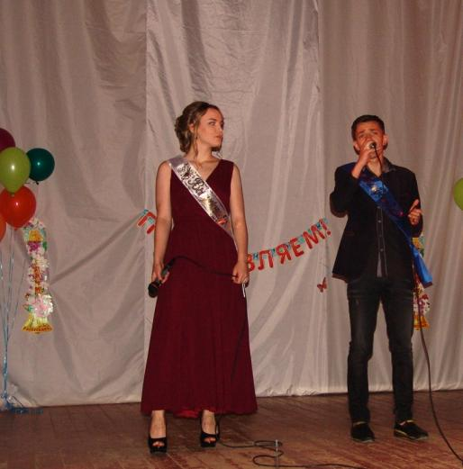

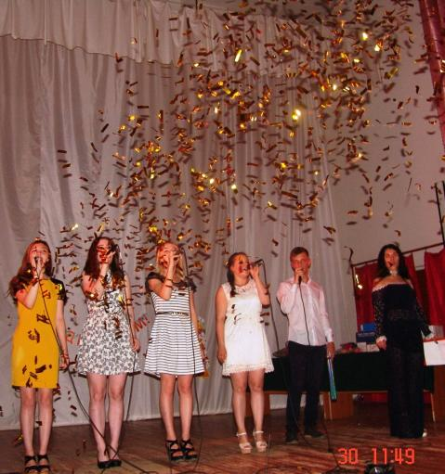

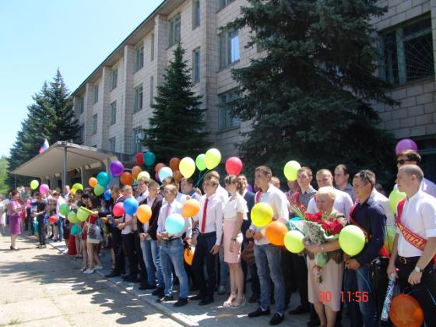

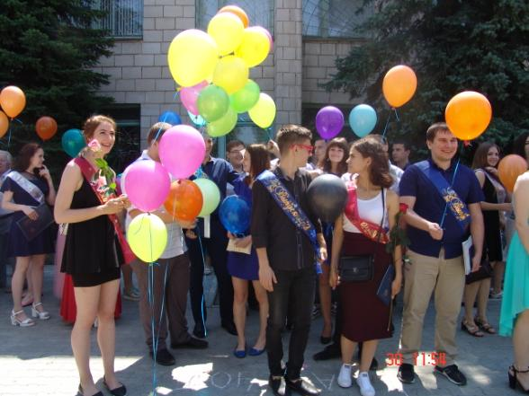

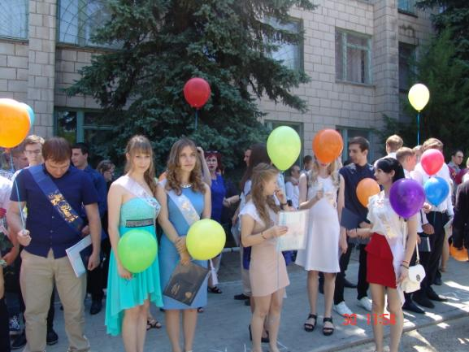

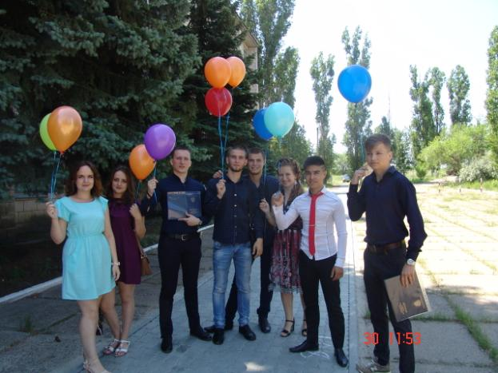
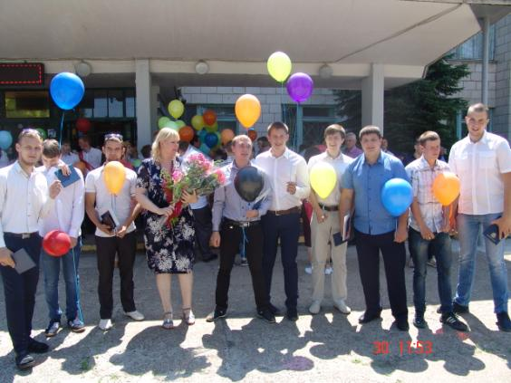

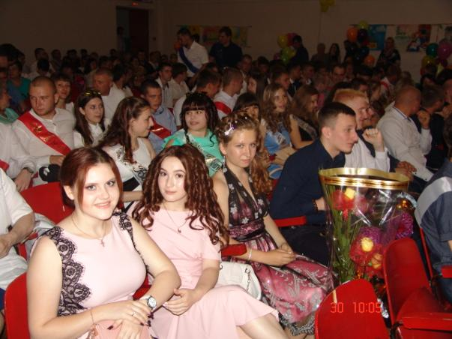
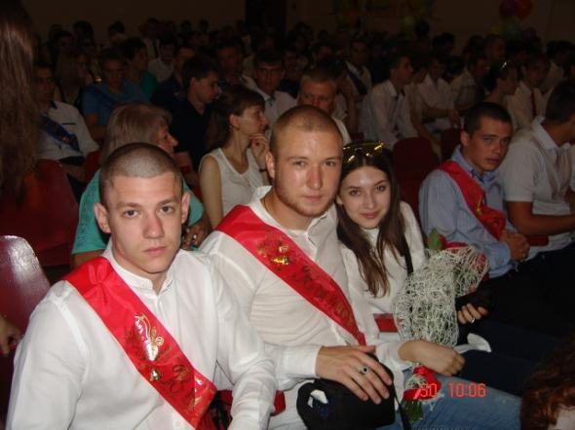

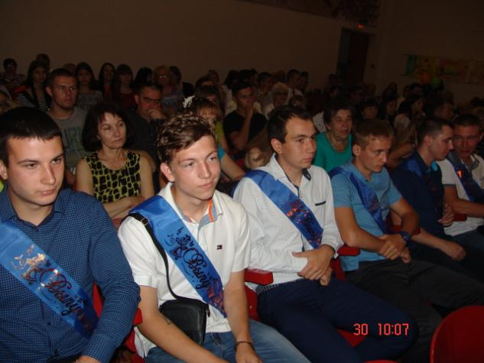

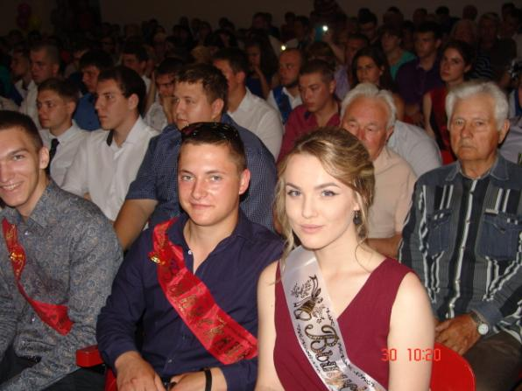

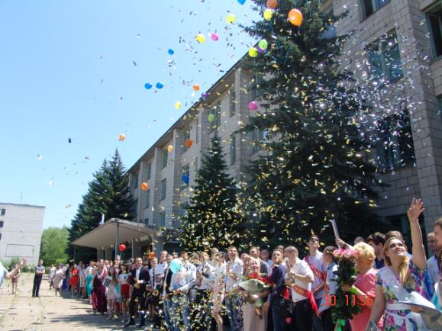

ВРУЧЕНИЕ ДИПЛОМОВ В ДДК «ДРУЖБА»

